CHAPITRE 3

Les équations

~Document de révision~

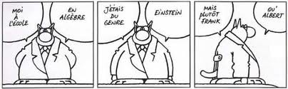

Mathématique 2e secondaire

Collège Regina Assumpta

2014 – 2015

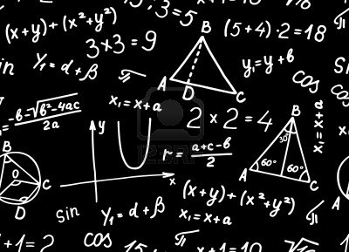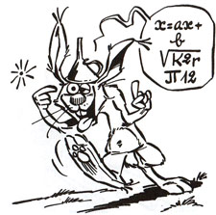

Nom : _____________________________

Groupe : _____

**PLAN D’ÉTUDE**

* Résolution d’équation
* Mise en équation d’une phrase
* Résolution de problème

1. Sophie a sept biscuits de plus que Benoît. Si x représente le nombre de biscuits qu’a Sophie, quelle expression algébrique représente le nombre de biscuits que Benoît possède?
2. Pierre a cinq ans de plus que le double de l’âge de Roger. Si Roger a x années, donne l’expression algébrique représentant l’âge de Pierre?
3. Le périmètre d’un triangle équilatéral est représenté par l’expression algébrique (-24t + 36v). Quelle expression algébrique représente la mesure d’un côté de ce triangle ?

1. Lucie a quinze timbres de plus que le triple du nombre de timbres de George. Soit t le nombre de timbres de George.
   1. Quelle expression algébrique réduite représente la somme de leurs timbres?
   2. S’ils ont ensemble 119 timbres, combien de timbres chacun a-t-il ?
2. 1. Détermine l’expression algébrique qui représente le périmètre d’un rectangle dont la largeur mesure (2x – 7) cm et la longueur (3x + 4) cm puis réduis-la.
   2. Si le périmètre du rectangle est de 39 cm, quelle est l’aire de ce rectangle?
3. Traduis chaque énoncé par une expression algébrique en utilisant la variable n.
4. Le produit de a et de 4
5. Le double de a
6. La somme de a et de 8
7. La moitié de a
8. 6 soustrait de a
9. le quotient de a et de 4
10. a retranché de 6
11. a augmenté de 8
12. 6 diminué de a
13. le quadruple de a
14. la différence de a et de 6
15. le triple de a
16. a diminué de 6
17. le quart de a
18. a multiplié par 2
19. le tiers de a
20. 8 de plus que a
21. a multiplié par 3
22. le carré de a
23. 6 enlevé de a
24. Résous les équations suivantes :
25. b)

c) d)

e) f)

1. Traduis en langage mathématique : « Le quart d’un nombre diminué de 7 est égal à 33 ».
2. Si je double le montant de mes économies, il me manque 50$ pour acheter une bicyclette de 425 $. Quelle équation permet de calculer le montant de mes économies ?

a)  b) 

c)  d) 

1. Si x représente le plus petit de 3 nombres entiers consécutifs et si la somme de ces 3 nombres est 90, quelle expression algébrique traduit cette situation ?

a)  b) 

c)  d) 

Quels sont ces trois nombres?

1. Quel énoncé correspond à l’équation 40 ? **Encercle la bonne réponse.**
2. Le double de la somme de 2 nombres consécutifs est 40.

b) La base d’un rectangle est le double de sa hauteur x et son périmètre est de 40 cm.

c) Dans un groupe de 40 personnes, il y a deux fois plus de filles que de garçons.

d) Dans 2 ans, Martine aura le double de l’âge d’Éric et la somme de leurs âges sera de 40.

Trouve la solution à l’équation ci-haut.

**Résous les problèmes suivants à l’aide d’une démarche algébrique.**

1. Au cirque, le prix d’un billet pour enfant est 6$ et le prix du billet pour adulte est 13$. Sachant qu’aujourd’hui il y a eu 14 adultes de plus que le triple du nombre d’enfants et que les ventes s’élèvent à 4682 $ Combien d’adultes et d’enfants sont allés au cirque aujourd’hui ?

|  |
| --- |
|  |

1. Ensemble, Amine et Soltane possèdent 21$. Amine a 3 $ de moins que le double de l’avoir de Soltane. Quel est l’avoir de chacun?

|  |
| --- |
|  |

1. Au vidéoclub, Mélissa a loué des jeux et des films. Un jeu se loue 4 $, un film coûte 5 $, un popcorn 8 $ et un sac de jujubes 3,50$. Elle a loué deux films de plus que le nombre de jeux. Elle a payé 46$ en tout.

Combien de films a-t-elle loués ?

|  |
| --- |
|  |

1. Une calculatrice à piles coûte 3 $ de moins qu’une calculatrice solaire. Un magasinier commande 5 calculatrices à piles et 8 calculatrices solaires. Si la commande s’élève à 180 $, quel est le prix d’une calculatrice à piles et celui d’une calculatrice solaire ?

|  |
| --- |
|  |

1. Mia a 4 ans de plus que son frère Zachary. Sachant que la somme de leur âge est 30, trouve l’âge de chacun.

|  |
| --- |
|  |

1. Sophie, Kim et Jessica collectionnent des gommes à effacer. Leurs trois collections totalisent 285 effaces. Sophie a 2 fois le nombre de gommes à effacer de Kim et Jessica en a 30 de moins que Sophie. Trouve le nombre d’effaces à effacer de chacune.

|  |
| --- |
|  |

16.

1. Pour financer leur bal de finissants, les élèves de 5e secondaire vendent des caisses d’oranges et de pamplemousses. Une caisse d’oranges contient 10 fruits de plus qu’une caisse de pamplemousses. Christina a vendu 12 caisses d’oranges et 15 caisses de pamplemousses. Sachant qu’elle a vendu 795 fruits en tout, combien d’oranges et de pamplemousses chaque caisse contient-elle ?

|  |
| --- |
|  |

1. Il y a 18 truites dans un panier d’osier contenant les prises de deux pêcheurs. Le pêcheur **A** a capturé 3 truites de plus que le quadruple des prises du pêcheur **B.** Combien de truites chacun a-t-il capturées ?

|  |
| --- |
|  |

1. Sybelle a six années de plus que Loïc. Benoît a le double du nombre d’années de Sybelle. Quel est l’âge de chaque personne si la somme de leurs âges est de 34?

|  |
| --- |
|  |

1. Marc travaille à une boutique de chaussures. Il touche un salaire de base de 240 $ par semaine, plus une commission de 5% du montant de ses ventes.

Quel doit être le montant de ses ventes hebdomadaires s’il veut gagner 400 $ par semaine ?

|  |
| --- |
|  |

1. Séraphin a 3,40 $ dans sa poche droite en pièces de 25¢ et de 10¢. Si sa poche droite comporte un total de 19 pièces, détermine le nombre de pièces de chaque sorte que Séraphin possède dans sa poche droite.

|  |
| --- |
|  |